

考点一：农业的主要耕作方式和土地制度（农业的发展）
01.（2018年北京卷文综历史2）2. 南宋年初“中原士民、扶携南渡，不知其几千万人”，南方地区小麦价格暴涨，“农获其利，倍于种稻”，小麦在南方大规模种植，南稻北麦的粮食作物分布格局被打破，对此认识正确的是
①南迁的北方人民对面食的需求推动小麦种植②《农政全书》的刊刻推广了先进的种植技术
③稻麦兼种技术的发展为小麦种植提供了条件④曲辕犁开始从北方引入，促进生产效率提高
A. ①② B. ①③ C. ①④ D. ②③
【答案】B
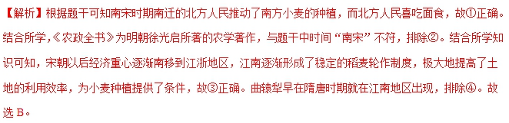【点睛】解答组合型选择题的常见方法之一是排除法，即确定一个或两个不符合题意的选项，排除包含这些选项的组合，得出正确答案。但是关键是要有准确巩固的基础知识。如本题，如果学生对古代中国经济的知识掌握扎实，判断出②④存在史实错误，即可迎刃而解。
02.（2018年新课标Ⅱ卷文综历史2）2. 西汉文景时期，粮食增产，粮价极低。国家收取的实物田租很少甚至免除，但百姓必须把粮食换成钱币，缴纳较高税额的人头税。富商大贾趁机操纵物价，放高利贷，加剧了土地兼并、农户流亡，这反映出当时
A. 重农抑商政策未能实行 B. 自耕农经济发展受阻
C. 粮价低抑制了生产热情 D. 富商大贾操纵税收
【答案】B
【解析】西汉文景时期，百姓的田租很轻，但是人头税重，而且在粮价极低的情况下，还要把粮食换做钱币来交税，富商大贾再趁机操纵物价，放高利贷，这就意味着百姓负担沉重，有可能因此而倾家荡产，再结合题干信息“加剧了土地兼并、农户流亡”可知，这反映了当时自耕农经济发展难以为继，故选B；汉代推行重农抑商政策，故排除A；材料主旨是农民负担沉重，C项与材料主旨不符；税收多少及其形式是由政府确定的，且材料信息说的是“富商大贾趁机操纵物价”，故排除D。
名师点睛：这一题考查考生准确理解材料信息和进行逻辑推理的能力。题目主要涉及到了西汉经济领域的诸多概念，如实物田租和货币人头税、土地兼并、重农抑商、自耕农经济等，考生需要准确理解这些重要概念，才可以由题干信息推论出答案，思维含量较高。
03.（2018年新课标Ⅲ卷文综历史1）1. 据考古报告，从数十处战国以前的墓葬中发现了铁器实物，这些铁器不少是自然陨铁制作而成，发现地分布情况见下图。据此可知，战国以前
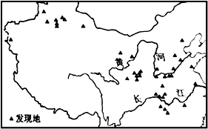
A. 铁制农具得到普遍使用 B. 新疆地区与中原联系紧密
C. 我国的冶铁技术已经相当普及 D. 铁器分布可反映社会发展程度
【答案】D
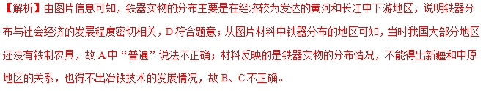
点睛：本题考查古代中国手工业的发展情况，属于图片类试题，侧重考查学生解读图片、提取有效信息的能力。解答此类试题，要求学生结合所处时代背景及古代中国铁制农具的状况进行分析。
04.（ 2018年天津卷文综历史12）12. 阅读材料，回答问题。
材料一 从右图可以看出，汉代粮食亩产已达到一定水平。明和清前期，随着稻田复种指数增加，玉米、甘薯种植推广，亩产又有一定的提高。但从汉代到清中叶的两千年中，粮食亩产只增长了39%。
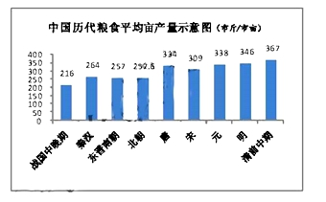
——摘编自吴慧《中国历代粮食亩产研究》
（1）材料一反映了中国古代农业怎样的发展概况？结合所学知识，指出明和清前期粮食亩产提高的外来因素。
材料二 在中国，小农经济一锄一镰，一个主要劳动力加上一些辅助劳力，一旦和土地结合，就可以到处组织起简单再生产，虽然脆弱，但被破坏后极易复活和再生，又非常顽强。小农经济这种顽强的再生机制所造成的结果便是中国传统农业经济的水平位移——横向发展。
——编自王家范《中国历史通论》
（2）结合材料二和所学知识，分析我国小农经济既脆弱又顽强的原因。举例说明“中国传统农业经济的水平位移”的具体表现。
材料三
中国传统农业是在国家全力倡导、监督下得以发展成为一种进步的形态。但是，“农为国本”，这话的反面，农业受到特别“照顾”的同时，也意味着国家的一切都得靠它滋养支撑。正是高度中央集权的大一统国家对农业的强控制，使农业本身受到重压，更使农业发展的成果无法扩散、转化、辐射到其他的经济领域，整个经济结构缺乏自身运行的独立机制，变得非常僵硬，难以变革。
——编自王家范《中国历史通论》
（3）概括材料三中“农为国本”的两面性。从经济角度分析农业发展的成果“无法扩散、转化、辐射到其他的经济领域”的原因。
【答案】（1）粮食亩产总体呈增长趋势，但增速较缓。
新航路开辟后，玉米、甘薯等高产作物的传入。
（2）生产规模小，封建剥削沉重，自然灾害等，都使小农经济易于破产；而小农经济下的农民具有生产积极性，当简单生产工具、个体劳动力和土地结合，就能使其再生。
宋朝以后，经济重心逐渐转移到江浙地区。
（3）一方面重视农业，促其发展，另一方面过度依赖，严控重压，使其难以变革。
自然经济的封闭性；对农业的重压，使农民缺乏剩余和积累；对工商业的抑制，使农业资源难以进入工商领域。
【解析】本题主要考查古代中国农业的发展状况。
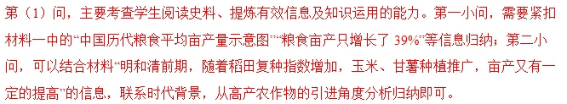
第（2）问，主要考查学生综合分析与知识运用的能力。第一小问，紧扣“既脆弱又顽强”，分别从脆弱与顽强两个方面分析，“脆弱”可以从小农经济下生产规模小、封建剥削沉重以及自然灾害等角度分析，“顽强”可以从小农经济下农民生产的积极性等角度分析。第二小问，解答时需要理解“中国传统农业经济的水平位移”的意思，即经济重心的转移，据此举例即可。
第（3）问，主要考查学生准确解读史料信息及准确理解与分析的能力。第一小问，紧扣材料三中“国家全力倡导、监督”“农为国本”信息可知国家的重视，“意味着国家的一切都得靠它滋养支撑”“变得非常僵硬，难以变革”反映了过渡的依赖而难以改革；第二小问，可以结合自然经济的特点、“农业本身受到重压”、抑商政策等方面分析归纳即可。
【名师点晴】本题以农业为核心内容，与三农相关，国家每年的一号文件都涉及三农问题，反映了国家对农业的重视，中共十九大提出了乡村振兴战略，提出到2050年，全面实现农业强、农村美、农民富的目标。因此在复习备考的过程需要关注一些长效热点，如三农问题等。
05.（2018年江苏卷文综历史5）明清时期，江南“桑蚕之利，厚于稼穑，公私赖焉”。在太湖流域，地主催收田租常不在秋收之后，却在农户蚕丝收获之际，俗称“蚕罢米”。这说明，当时江南地区
A. 小农经济已经开始瓦解 B. 农耕技术呈现衰退趋势
C. 农户收入多赖家庭副业 D. 地主剥削程度有所减轻
【答案】C
【解析】依据所学知识可知，小农经济开始瓦解是在鸦片战争后，故A项错误；材料意思是蚕桑养殖获得的利润高于种地，故大多农户发展蚕桑，没有体现农耕技术衰退，故B项错误；材料信息“桑蚕之利，厚于稼穑，公私赖焉”以及地主在蚕丝收获之际催收田租，这些说明了养蚕缫丝是农户的主要收入来源，故C项正确；材料体现不出地主的剥削程度减轻，故D项错误。
06.（2018年新课标Ⅱ卷文综历史13）阅读材料，完成下列要求。
材料
中国是大豆的故乡，甲骨文中就有关于大豆的记载。先秦时期，大豆栽培主要是在黄河中游地区，“豆饭”是人们的重要食物，《齐民要术》通过总结劳动人民长期的实践经验，认识到大豆对于改良土壤的作用，主张大豆与其他作物轮种。唐宋时期的文献中都有朝廷调集大豆送至南方救灾、备种的记录，大豆的种植推广到江南及岭南……从古至今，各式各样的豆制品是中国人喜爱的食物，提供了人体所需的优质植物蛋白。
1765年，大豆引入北美，最初作为饲料或绿肥。19世纪60年代，豆腐在美国开始被视为健康食品。19世纪末，大豆根瘤的固氮功能被发现，在美国干旱地区推广种植，至1910年，美国已经拥有280多个大豆品种。1931年，福特公司从大豆中开发出人造蛋白纤维，大豆成为食品工业、轻工业及医药工业的重要原料。1954年，美国成为世界上最大的大豆生产国，种植面积超过一亿亩。大豆在南北美洲都得到广泛种植，美洲的农田和中国人的餐桌发生了紧密联系。
——摘编自刘启振等《“一带一路”视域下栽培大豆的起源和传播》等
（1）根据材料并结合所学知识，概括我国历史上种植利用大豆的特点和作用。（12分）
（2）根据材料并结合所学知识，说明大豆在美国广泛种植的原因。（8分）
（3）根据材料并结合所学知识，简析物种交流的积极意义。（5分）
【答案】（1）特点：我国人民最早培育、驯化；种植范围从中原推广到南方，开发出各豆制品；农书对劳动人民实践经验的总结与推广，政府推动。
作用：民众重要的食物来源，使中国人的食物结构合理化；推动了中国农业的发展，备荒物资。
（2）世界各地的联系加强，世界市场的推动；大豆是一种优良作物品种，适宜种植；科学技术进步，大豆的用途得到广泛开发。
（3）物种交流是世界文明交流的重要方式；促进了人类文明的发展，有助于人类命运共同体的构建。
【解析】（1）特点：题目要求“根据材料并结合所学知识”回答。由材料中的“中国是大豆的故乡”再结合不少农作物是我国先民首先培育和栽种的，可以得出我国人民最早培育、驯化；由“先秦时期，大豆栽培主要是在黄河中游地区”、唐宋时期“大豆的种植推广到江南及岭南”、“从古至今，各式各样的豆制品是中国人喜爱的食物”等信息可以得出种植范围从中原推广到南方，开发出各种豆制品；由“《齐民要术》通过总结劳动人民长期的实践经验，认识到大豆对于改良土壤的作用，主张大豆与其他作物轮种”、“唐宋时期的文献中都有朝廷调集大豆送至南方救灾、备种的记录”等信息可以得出农书对劳动人民实践经验的总结与推广，政府推动。作用由材料中的“‘豆饭’是人们的重要食物”、“各式各样的豆制品是中国人喜爱的食物，提供了人体所需的优质植物蛋白”等信息可以得出民众重要的食物来源，使中国人的食物结构合理化；由“朝廷调集大豆送至南方救灾”并结合我国古代农业发展的相关史实可以得出推动了中国农业的发展，是备荒物资。
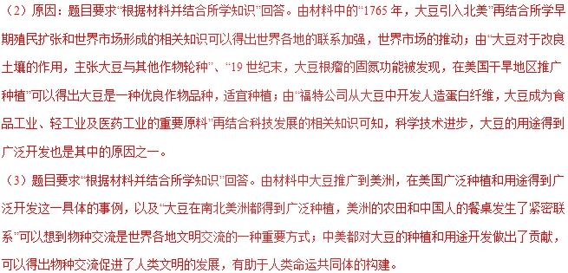
名师点睛：这一题以大豆在中国古代的种植与利用、在世界范围内的推广传播为情境设计，考查了我国古代农业科技领先世界的成就以及中国为人类文明交流所做出的贡献，彰显了民族自信，突出了构建人类命运共同体的历史意义。本题思维含量较高，而且从人类命运和文明发展的角度思考，理论建构要求较高。

考点二：手工业的发展
01.（2018年新课标Ⅰ卷文综历史3）北宋前中期，在今四川井研县一带山谷中，密布着成百上千个采用新制盐技术的竹筒井，井主所雇工匠大多来自“他州别县”，以“佣身赁力”为生，受雇期间，若对工作条件或待遇不满意，辄另谋高就。这反映出当时
A. 民营手工业得到发展 B. 手工业者社会地位高
C. 雇佣劳动已经普及 D. 盐业专卖制度已经解体
【答案】A
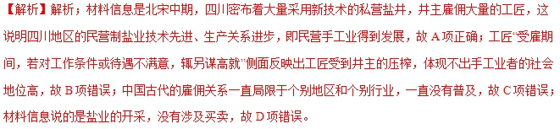
点睛：古代手工业各种经营形态及特点
经营形态 | 管理方式 | 产品及流通方式 | 劳动力 | 地 位
官营手工业 | 政府直接经营、“工官”制度、大作坊 | 官府专用和皇帝私用；不在市场流通 | 无偿调用各类匠户 | 至明代前期占据主导地位，代表我国古代手工业最高水平
私营手工业 | 民间私人自主经营 | 民间消费的产品；在市场流通 | 私营主雇工 | 明中叶以后占据主导地位
家庭手工业 | 农户的副业 | 供自己消费和交纳赋税；剩余部分出售 | 农民自身 | 一直存在于社会经济生活中
02．（天津市第二十一中学2018届高三历史二模试卷）“庖丁解牛，技进乎道”；“差之毫厘，谬之千里”：“一丝不苟，精益求精”；“精雕细琢”；“十年磨一剑”……上述成语词组能够集中展现
A. 中国语言文化的精炼之美 B. 古代中国的工匠精神
C. 精耕细作的农业文明精神 D. 儒家格物致知的精神追求
【答案】B
【解析】根据题干材料可以看出，中国古代手工业者技艺精湛，和对工作的执着，对产品精益求精的追求，由此可知其体现的是古代中国的工匠精神，故B项符合题意；A与材料主旨不符；C材料所述与农业发展无关；格物致知强调的是观察和学习，主张循序渐进，与材料无关。
03．（贵州省金沙中学2018年高考历史选择题模拟试卷（一））到明代后期，棉布已取代丝、麻、毛，成为广大民众的主要衣料。清代王应奎在《柳南续笔》中说：“今棉之为用，可以御寒，可以生暖，盖老少贵贱无不赖之。其衣被天下后世，为功殆过于蚕桑也。”此现象出现的主要原因是
A. 优良棉种的引入种植 B. 政府鼓励手工业发展
C. 先进棉纺技术的推广 D. 劳动人民的勤劳创造
【答案】C
【解析】材料反映的现象是棉布已取代丝、麻、毛，成为广大民众的主要衣料。依据所学知识可知，这和棉纺织技术的推广有密切关系，故C项正确；优良棉种的种植大大提高了棉花的产量，但这和棉布成为民众的主要衣料没有直接关系，故A项错误；明之前政府也有鼓励手工业发展，但棉布并未因此而发展起来，故B项错误；明代以前，中国人民就是以勤劳著称的，故D项不是主要原因。
点睛：本题解题的关键是提取材料反映的现象，然后结合所学知识判断即可。
04．（宁夏银川一中2018届高三第三次模拟考试文综历史试题）据明李乐《见闻杂记》记载：湖州府乌青镇“里中有中人之家，贷钱开油饼坊，其雇工人与市上一人剧饮而醉相殴，雇工人推其人堕水死，主不知也。事闻于官，官不诘责下手之人，主人费六七十金，半偿死者之家，半赂衙门人，事竟得寝。”材料主要反映了
A. 雇佣关系下仍有封建隶属关系 B. 雇佣关系下自由劳动力的生活
C. 明清社会治安混乱和官场腐败 D. 农业手工业生产的日益商品化
【答案】A
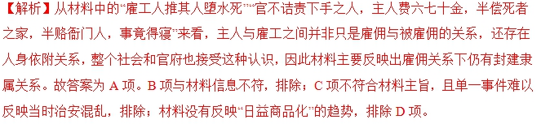
05．（2018年最后30天高考历史全国卷冲刺卷（十二））融入西方器形和装饰图案的中国瓷器在18世纪变得特别流行,各种各样的欧式元素都被原样复制到瓷器上,大多数图案是由欧洲客户提供的版面和素描。这主要反映了当时( )
A. 中国瓷器成为中西贸易主体 B. 外销成为中国制瓷业发展的主要动力
C. 欧洲文化对中国瓷器的影响 D. 中国瓷器注重满足消费者的审美需求
【答案】D
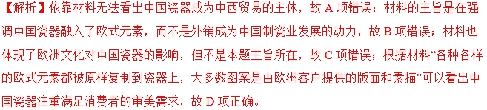
06．（河北省衡水中学2018届高三第二十次模拟考试历史试题（A））下图为东汉酿酒画像砖拓片，图中除了劳作的诸人外，右上角另有一人，宽袍大袖，与其他几人紧身窄袖的装束不同，坐于一侧，似为监视劳作，上有仓房。据此，图中描绘的应为
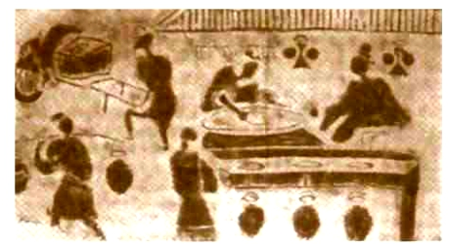
A. 酿酒源于东汉的史实 B. 世代相袭的匠户制度
C. 自给白足的家庭副业 D. 豪强地主的酿酒作坊
【答案】D
【解析】“宽袍大袖”者 应该是豪强地主，酿酒画像、仓房等体现的是酿酒作坊，所以材料反映的主题就豪强地主的酿酒作坊，是选D是符合题意的，正确；酿酒并非源于东汉，选项A不合史实，不符合题意，排除；材料根本就未匠户制度，选项B不符合题意，排除；酿酒业并非自给白足的家庭副业，选项C不合史实，不符合题意，排除；故本题选D。

考点三：商业的发展
01. （2018年北京卷文综历史4） 明中叶以来，松江府（今上海一带）所辖市镇数量如下表所示，据此表可以得
时间 | 松江市镇数量
1550年以前 | 59
1551—1722年 | 113
1723—1861年 | 167
1862—1911年 | 369
①市镇数量增长体验出商人地位上升 ②明清时期松江地区工商业发展较快
③市镇增多与近代开放通商口岸有关 ④清政府与民国政府都重视商业发展
A. ①④ B. ②③ C. ②④ D. ①③
【答案】B
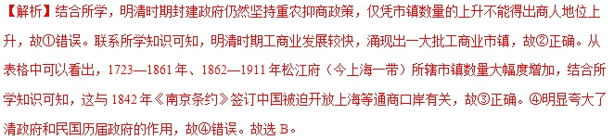
【点睛】图表类选择题一般将历史事件、历史现象以图表形式呈现，较直观地从不同的角度折射出了历史的本质。解答该类试题要先分析图表信息，将其转化为文字信息，然后联系所学知识，解答问题。
02.（2018年江苏卷文综历史1）1. 被孟子称为“贱丈夫”的民间商人，最初是不合法的，不能到城里市场上去交易。他们只能在野外找个土岗，“以左右望”，获取利益。后来，民间商人向政府纳过税后就可以在城里的市场上进行交易了。这一变化反映了
A. 政府放弃重农抑商政策 B. 民间商人推动商业市镇崛起
C. 政府不再监管商业活动 D. 民间商人可以取得合法地位
【答案】D
【解析】依据所学知识可知，重农抑商政策是中国古代的基本国策，在整个封建政府一直采取重农抑商政策，监管商业活动，故A、C项错误； 材料没有体现出商业市镇的崛起，故B项错误；“民间商人向政府纳过税后就可以在城里的市场上进行交易了”说明民间商人纳税后就取得了合法地位，故D项正确。
点睛：本题考查古代商业这一长效热点，落实对主干知识的考查，涉及时空观念和历史解释等核心素养。“变化类”的选择题解题的关键是关注材料中变化后的结果。由本题中“民间商人向政府纳过税后就可以在城里的市场上进行交易了”的信息可判定答案。
03.（2018年新课标Ⅰ卷文综历史4）4. 图中的动物是郑和下西洋时外国使臣随船向明政府贡献的奇珍异兽。明朝君臣认为，这就是中国传说中的“麒麟”。明成祖遂厚赐外国使臣。这表明当时
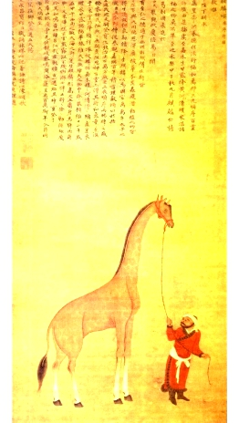
A. 对外交流促使中国传统绘画出现新的类型
B. 朝廷用中国文化对朝贡贸易贡品加以解读
C. 海禁政策的解除促进了对外文化交流
D. 外来物品的传入推动了传统观念更新
【答案】B
【解析】图中的动物是长颈鹿，而明朝君臣则认为这是传说中的麒麟，麒麟在传统中国被视为祥瑞之物，这说明明朝君臣在用传统文化解读朝贡贸易的贡品，故B项正确；图6属于古代绘画中的动物画，属于传统的绘画类型，故A项错误；明朝初年，东南沿海倭患严重，下令实行海禁，禁止官民私自出海，故C项错误；材料体现的观念仍然是“天朝上国”的观念，故D项错误。
点睛：本题考查历史解释的核心素养，落实对教材主干知识的考查，体现出高考考查“双基”的基本特点。“表明类”选择题的解题可转化为问题意识，如本题材料可转化为“为什么明朝君臣要把外国进献的长颈鹿当做‘麒麟’”？这一方面说明明朝君臣孤陋寡闻，另一方面说明“天朝上国”的心态，用中国文化解读外国贡品。
04．（河南省中原名校2018届高三高考预测金卷文科综合历史试题）《元史》记载，1278年诏谕福建行省：“诸蕃国列居东南岛屿者，皆有慕义之心，可因蕃舶诸人宣布朕意，诚能来朝，朕将宠礼之，其往来互市，各从所欲。”由材料能够直接得出（ ）
A. 元朝时期对外贸易十分兴盛 B. 周边各国非常崇尚中华文明
C. 东南沿海成为元朝重要财源地 D. 当时政府积极鼓励对外贸易
【答案】D
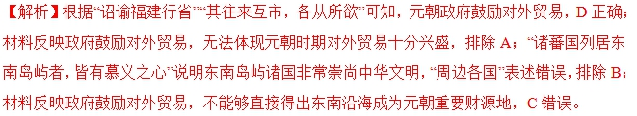
点睛：本题容易误选A，应该紧扣材料“诏谕福建行省”“其往来互市，各从所欲”分析解答，材料只是政府鼓励对外贸易的诏谕，无法体现对外贸易十分兴盛。
05．（河南省中原名校2018届高三高考预测金卷文科综合历史试题）元末顺德人孙责在《广州歌》中写道：“广南富庶天下闻，四时风气长如春……闽姬越女颜如花，蛮歌野曲声咿哑。苛峨大舶映云日，贾客千家万家室。春风列星艳神仙，夜月满江闻管弦。”《广州歌》主要描绘了元代广州（ ）
A. 商贾大量云集 B. 长途贩运发达 C. 城市经济繁荣 D. 国际贸易发达
【答案】C
【解析】根据“广南富庶天下闻，四时风气长如春”“苛峨大舶映云日，贾客千家万家室”可知，材料主要描绘了广州城市经济繁荣的场景，C正确；AB不能全面反映材料，排除；材料说明经济贸易繁荣，包括国内贸易和国际贸易，排除D。
点睛：本题容易误选D，解答本题的关键是对材料信息的全面解读，ABD都是对材料的片面解读，应排除。

考点四：资本主义萌芽与“重农抑商”和“海禁”政策（古代中国的经济政策）
01．（湖北省黄冈中学2018届高三5月适应性考试文科综合历史试题）下表是摘引自古代史书中有关中国农业发展的一些历史叙述。据此可得出的共同结论是（ ）
出处 | 论述
《汉书 •文帝纪》 | “农，天下之大本也，民所恃以生也，而民或不务本而事末，故生不遂。朕忧其然，故今兹亲率群臣农以劝之，其赐天下民今年田租之半”
《汉书 •元帝纪》 | “以三辅、太常、郡国公田及苑可省者，振业贫民。赀不满千钱者赋贷种、食”；“江海陂湖园池属少府者以假贫民，勿租赋”
《后汉书》 | 杜诗“迁南阳太守……造作水排，铸为农器，用力少，见功多，百姓便之……广拓土田，郡内比室殷足”

A. 汉代区域农业发展不平衡 B. 汉代政府推行轻徭薄赋
C. 汉代手工业技术获得发展 D. 汉代政府实施重农政策
【答案】D
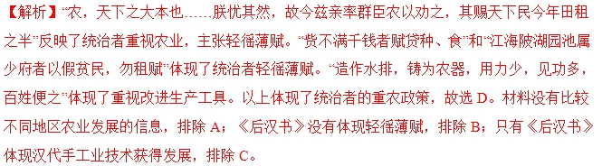
02．（黑龙江省哈尔滨市第六中学2018届高三下学期考前押题卷（二）文科综合历史试题）明代农村出现了大量的雇农，有长年为地主佣工的长工，有按季佣工的短工，有按月受值的月工，有临时受雇的日工。对此最准确的理解是
A. 农村部分地方出现了资本主义生产 B. 农村土地兼并现象严重
C. 农村劳动力的性质发生了一些变化 D. 农村自然经济开始瓦解
【答案】C
【解析】明代资本主义萌芽出现于手工业领域，不是农业领域，故A错误；大量的雇农的出现并不能说明农村土地兼并现象严重，故B错误；雇农有长工、短工、月工、日工，这说明农村劳动力的性质发生了一些变化，故C正确；鸦片战争后自然经济开始瓦解，故D错误。故选C。
03．（黑龙江省哈尔滨市第六中学2018届高三下学期考前押题卷（一）文科综合历史试题）《新全球史》中说：（商鞅）由于给个体耕种者以土地的所有权，世袭的贵族阶层在经济中的地位被大大削弱，这一措施使秦国的统治者在国内能够建立起中央集权的官僚统治，作者阐述的是
A. 秦国能统一的根本原因 B. 土地私有制的重要作用
C. 自耕农取代了贵族阶层 D. 官僚政治优于贵族政治
【答案】B
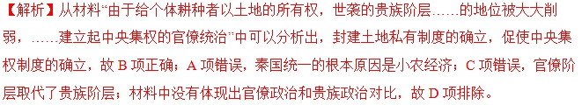
04．（贵州省2018年普通高等学校招生适应性考试文综历史试题）日本史学家井上清在谈到明朝与日本的贸易时说：“和中国的往来不只是进行和平贸易、同时也伺机变为海盗，掠夺沿海居民。倭寇和北欧古代的海盗船，以及英国中世纪末的海盗兼贸易船是一样的。”该材料可证明
A. 日本与欧洲勾结共同掠夺中国 B. 明朝与日本贸易情况复杂多样
C. 明朝实行海禁政策有其合理性 D. 明朝海禁导致日本海盗的盛行
【答案】C
【解析】日本史学家井上清认为明代的“倭寇和北欧古代的海盗船，以及英国中世纪末的海盗兼贸易船是一样的”，都是侵略掠夺，由此可证明明朝实行海禁政策有其合理性，故C项正确；A项不符合史实，故错误；B项不是材料的主旨，故错误；D项不符合史实。
点睛：本题解题的关键是简化材料信息。本题材料信息可简化为：明代的倭寇和西方的海盗都是侵略掠夺行为。由此判定答案。
05．（河南省安阳市第三十五中学2018届高三终极押题文综历史试卷）清朝规定：在广东地区的外国商船每年每船准带土丝五千斤、二蚕丝五千斤；本国商船每年每船准带土丝、二蚕丝共一千六百斤。清朝在对本国商船准带不超过两千斤生丝出海时，却允许外国商船带出一万斤生丝，“以示加惠外洋之意”。这一规定
A. 一定程度上捍卫了中国经济主权 B. 反映出清朝继续实施重农抑商
C. 扼杀外部因素推动中国经济发展 D. 体现朝廷“怀柔远人”的方针
【答案】D
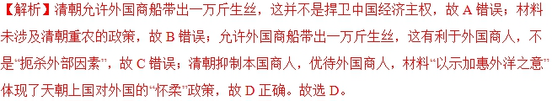
点睛：本题解题的关键是正确理解材料关键信息“以示加惠外洋之意”，学生应该结合所学知识从天朝上国“怀柔”政策出发，即可排除无关选项，得出正确答案。

